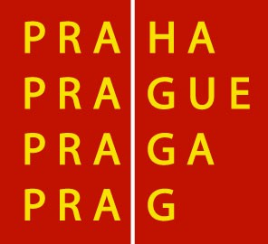 **Základní škola a Mateřská škola při Thomayerově nemocnici **

**Vídeňská 800, 140 00 Praha 4**

V Praze dne 20. 1. 2021

**Výroční zpráva O poskytování informací podle zákona č. 106/1999 Sb. O svobodném přístupu k informacím, v platném znění za období 1. 1. 2020 – 31. 12. 2020**

Ve smyslu ustanovení § 18 odst. 1 zákona č. 106/1999 Sb. O svobodném přístupu k informacím, ve znění pozdějších předpisů nebylo v roce 2020 předáno k vyřízení vedení školy písemné podání.

a) počet podaných žádostí o informace a počet vydaných rozhodnutí o odmítnutí žádosti - 0  
b) počet podaných odvolání proti rozhodnutí - 0  
c) opis podstatných částí každého rozsudku soudu ve věci přezkoumání zákonnosti rozhodnutí povinného subjektu o odmítnutí žádosti o poskytnutí informace a přehled všech výdajů, které povinný subjekt vynaložil v souvislosti se soudními řízeními o právech a povinnostech podle tohoto zákona, a to včetně nákladů na své vlastní zaměstnance a nákladů na právní zastoupení - 0  
d) výčet poskytnutých výhradních licencí, včetně odůvodnění nezbytnosti poskytnutí výhradní   
licence - 0  
e) počet stížností podaných podle §16a, důvody jejich podání a stručný popis způsobu jejich vyřízení-0  
f) další informace vztahující se k uplatňování tohoto zákona – 0

PaedDr. Iva Křivánková

ředitelka škol